
Universidade Federal de Viçosa campus Rio Paranaíba
CRP 292 – Introdução à Informática

Prof. João Batista Ribeiro

Aula Prática 06

- Este roteiro tem como objetivo familiarizar o aluno com o LibreOﬃce Calc para elaboração de planilhas, bem como a utilização de funções e formatações necessárias.

- Salve as alterações, com o atalho crtl+s ou pelo menu Arquivo → Salvar, para não perder seu trabalho…

- Construa uma planilha de acordo com a figura a seguir. Para detalhes, veja os passos a frente.
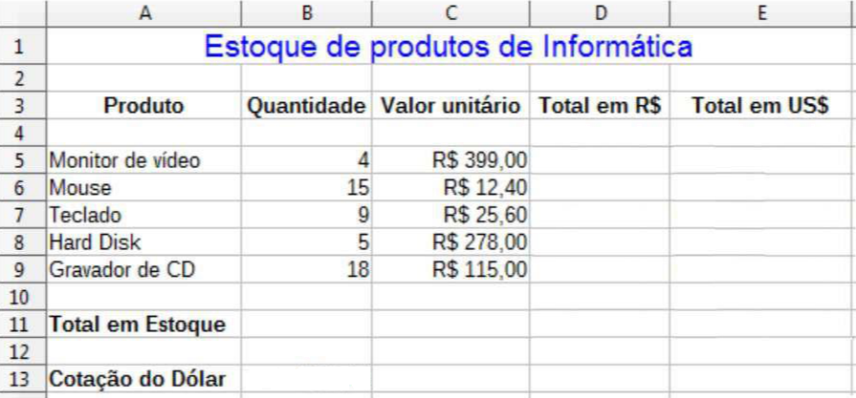
- Escreva o título da planilha na primeira célula e então mescle as células de A1 ate E1 (selecione as células e clique no botão mesclar e centralizar).

- Formate a cor e fonte do título para que fique como no modelo (fonte Arial, tamanho 14).

- Salte uma linha e escreva os títulos das colunas; centralize e coloque em negrito.

- Digite os nomes dos produtos, as quantidades e seus valores unitários. Formate as células com valores em reais para a categoria moeda (selecione a células, vá ate ao menu Formatar -> Células e escolha a categoria moeda).

- Para preencher a coluna Total em R$, multiplique o valor do produto por sua quantidade: clique na célula D5 e insira a simples fórmula = B5*C5. Copie a fórmula para as células de baixo, arrastando a alca de preenchimento (ponto preto que aparece no canto inferior direito da célula selecionada) para as células abaixo.

- Para calcular o total em estoque, utilize a função SOMA. Clique na célula D11 e digite =SOMA(D5:D9)

- Forneça um valor para a “Cotação do Dólar”.

- Para preencher a coluna Total em US$, será preciso dividir o valor total em R$ de cada produto pela cotação do dólar. Assim, clique na célula E5 e digite a fórmula =D5/B13. Veja que obtivemos o valor correto (em dólares) para o monitor de vídeo. Tente agora copiar a fórmula para as células abaixo! Ao tentar fazer isso, você verá que o resultado não aparece como esperado. O problema acontece porque quando copiamos uma fórmula para as células vizinhas, o LibreOﬃce Calc atualiza as referências das células para que fiquem de acordo com a posição das novas células. No entanto, a referência à célula B13 (que contém a cotação do dólar) deve ser fixa, ou seja, não deve mudar quando copiamos a fórmula que “faz uso” dessa célula. Para dizer isso devemos usar o símbolo “$”. Neste caso, altere a fórmula da célula E5, modificando seu conteúdo para =D5/$B$13. Agora sim, é possível copiar tal fórmula para as células de baixo usando a alça de preenchimento. Formate as células referentes ao total em US$ (E5 a E9, e E11) como sendo moeda (Menu Formatar → células…) e escolha a opção Moeda. Em formato, escolha USD $ Inglês (EUA).

- Abaixo da célula “Cotação do Dólar” coloque Total Médio para que possamos armazenar o valor médio dos itens. Insira uma fórmula utilizando a função Média do LibreOﬃce Calc. Informe no primeiro campo o intervalo das células em que a média será calculada. Neste caso, coloque D5:D9.

- Envie o arquivo “.ods” para o PVANet, com nome matriculaPrimeiroNome.ods

